Краснодарский вояж
(10 дней, автобус)
Киров → Советск → Яранск→ Йошкар-Ола → Чебоксары → Анапа → Новороссийск → Геленджик → Волгоград → Киров

В этом туре мы собрали самые лучшие курорты и интересные места Краснодарского края. Вы увидите побережье двух морей, завораживающий заповедник «Утриш», прогуляетесь по самой длинной набережной в мире и продегустируете знаменитые вина Кубани. Это путешествие подойдет всем: и тем, кто любит поваляться на пляже, и тем, кто любит активный отдых. Вас ждёт незабываемый отпуск, где будут море, горы и солнце! А что ещё нужно для счастья?!

Дата тура: 16 – 25 сентября

Яркие моменты тура:
- Лучшие курорты Краснодарского края в одном туре
- Два моря: Чёрное и Азовское
- Пьянящее солнце и вино Краснодарского Края
- Вы сами формируете тур: экскурсионные пакеты или отдых на море

Программа тура

1 день: вперёд к морю
06.15 – отправление из Кирова от Театральной площади, стоянка у Драмтеатра (~ 2500 км)
06.30 – отправление из Кирова от магазина «Пятёрочка», Комсомольская 25
08.00 – посадка туристов в Советске (кафе «Кукарский двор»)
11.30 – остановка в Йошкар-Оле: свободное время для обеда и прогулки по Набережной Брюгге (стоянка у магазина «EUROSPAR»: Царьградский проспект 37)
13.30 – посадка туристов в Чебоксарах (АЗС «Татнефть» на объездной города: г. Новочебоксарск, ул. Цыганкасинская 2)

2 день: добро пожаловать в Краснодарский край!
В дороге смотрим фильмы про море, слушаем музыку и заряжаемся атмосферой солнечного Краснодарского края. Поздним вечером – прибытие в Анапу, размещение в отеле.

3 день: знакомство с Анапой
Пешеходная обзорная экскурсия «Знакомство с Анапой». Мы прогуляемся по городской набережной, увидим знаменитый «Памятник отдыхающему» и главную достопримечательность – Анапский маяк, сверим время по «цветочным часам» и узнаем, чем славился античный город – Горгиппия – современная Анапа.

После обеда – свободное время. Рекомендуем самостоятельно насладиться солнечной Анапой и посетить:
- аквапарк «Золотой пляж» – большой развлекательный комплекс, расположенный под открытым небом. Здесь есть 3 бассейна и 20 разных горок. В нескольких тематических зонах расположена масса аттракционов с удобной планировкой.
- парк аттракционов «Джунгли» – лучшее место отдыха для всей семьи. В парке представлено широкое разнообразие аттракционов (более 40) для всех возрастов и на любой вкус.
- поющие фонтаны (пл. Советов). Композиция состоит из одного большого фонтана и 4 малых. Днём они работают в обычном режиме, а с наступлением сумерек водно-световая феерия происходит в ритм музыке.
- ТРЦ «Красная площадь» (ул. Астраханская 99) – торгово-развлекательный центр европейского уровня, идеальное место для любителей шоппинга.
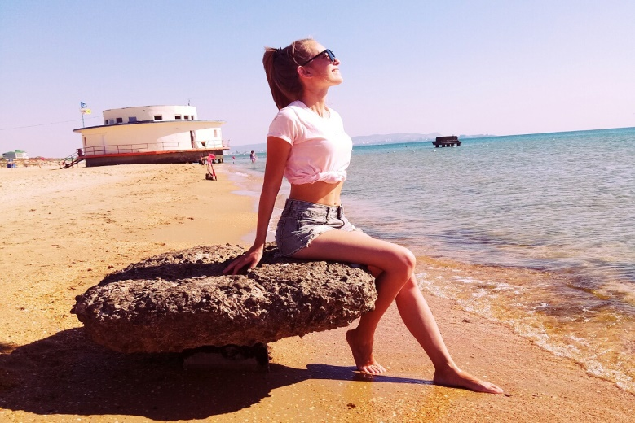
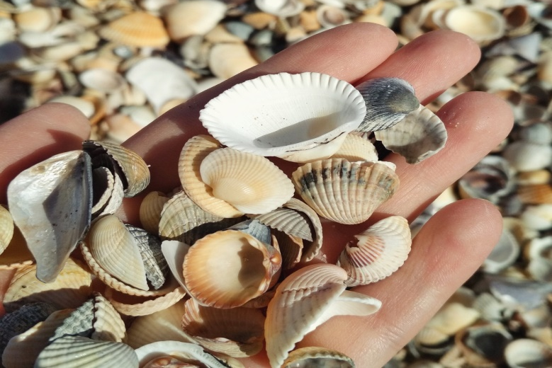
- прогулочная улица Горького – одно из самых оживлённых и тусовочных мест с множеством аттракционов, магазинов, кафе и ресторанов. Каждый сможет найти себе место по душе как для тихих посиделок, так и шумных вечеринок.

4 день: свободный день или «Таманский полуостров»

Этот день начнём с уникального места – Таманского полуострова – родины казаков и тысячи гектар виноградников в окружении двух морей. Мы посетим грязевой вулкан Тиздар, который регулярно подпитывается лечебной грязью с уникальным составом. Благодаря высокой плотности грязи тело буквально выталкивает наружу. Именно здесь можно испытать на себе эффект, аналогичный купанию в Мёртвом море. Затем у нас будет возможность насладиться бризом Азовского моря и сравнить, какое море лучше: Чёрное или Азовское.

Продолжим этот день посещением одной из крупнейших виноделен России по производству тихих, игристых, ледяных и ликерных вин – «Fanagoria». Нас ждёт увлекательная экскурсия по территории винодельни с посещением винного подвала, дегустация нескольких сортов вин и посещение фирменного магазина.

Возвращение в Анапу.
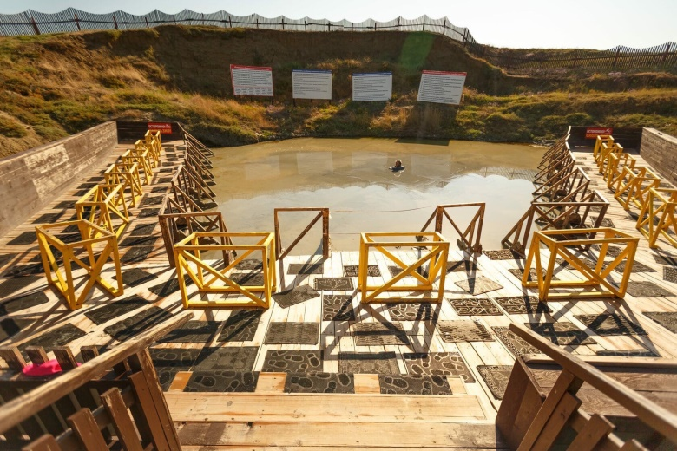
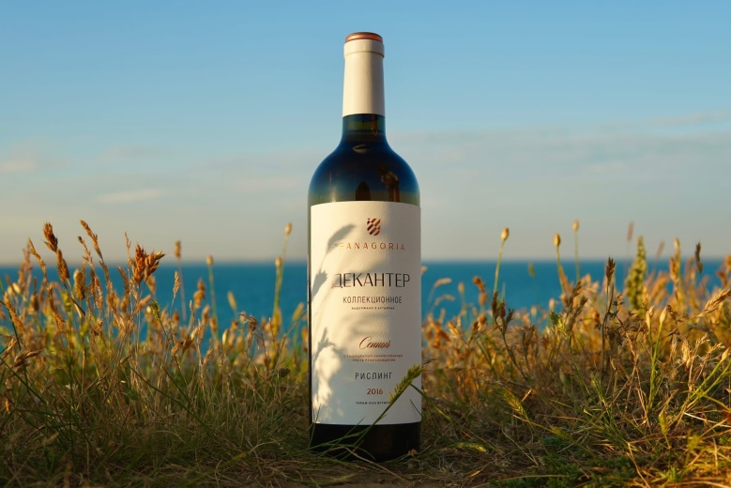

5 день: Большой Утриш + Кипарисовое озеро

Сегодня мы посетим место, где берут начало Кавказские горы, а именно заповедник «Большой Утриш». Примем участие в туристическом пешем маршруте в сопровождении опытного инструктора и увидим знаменитые можжевелово-фисташковые редколесья, для сохранения которых и был изначально создан заповедник Утриш. Насладимся потрясающими видами, целебным воздухом, наполненным ароматом можжевельника, и увидим величественную скалу Перерванную, к которой по легенде был прикован Прометей.

Маршрут проходит в горно-лесистой местности, поэтому подходит для людей со средней физической подготовкой, но полностью безопасен. Самые крутые подъёмы оборудованы удобными ступенями с перилами (протяженность ~ 3 км).

Далее мы посетим одну из главных природных достопримечательностей Анапы, без посещения которой не уехал домой ни один турист, это «Кипарисовое озеро» в поселке Сукко. Необыкновенный пруд с чистейшей водой бирюзового цвета, в северной части которого прямо в воде растут кипарисы. Это особый вид кипарисов – болотные, благодаря чему эти гигантские деревья растут прямо в воде.

В завершении дня насладимся лучшими видами на морскую гладь и крутой скалистый берег с самой высокой точки курорта Анапы – Лысой горы.

Самым активным и смелым предлагаем спуститься на дикий пляж, нетронутый цивилизацией, пройдя 800 ступеней. Наградой станут прекрасные фотографии и незабываемый вид!

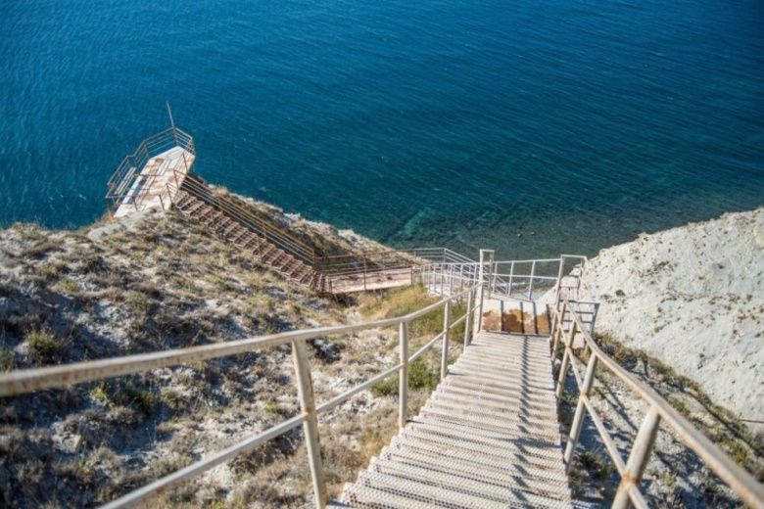
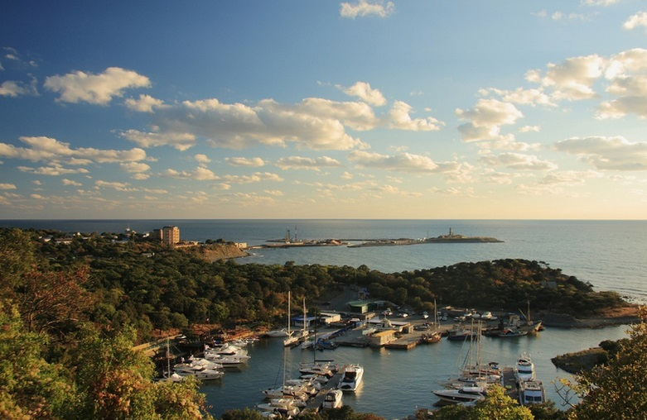
Возвращение в Анапу.

6 день: Новороссийск + Кабардинка
Освобождение номеров. Отправление в Геленджик (~ 95 км).

По дороге в Геленджик мы сделаем остановку в Новороссийске – городе-герое, расположенном на берегу Цемесской бухты. Все желающие смогут посетить «Крейсер Михаил Кутузов» (за доп.плату) и прогуляться по набережной, понаблюдав за жизнью портового города.

Попутная остановка в Кабардинке, посещение «Старого парка» – паркового пространства и музейного комплекса, представляющего культуры разных времён и народов.

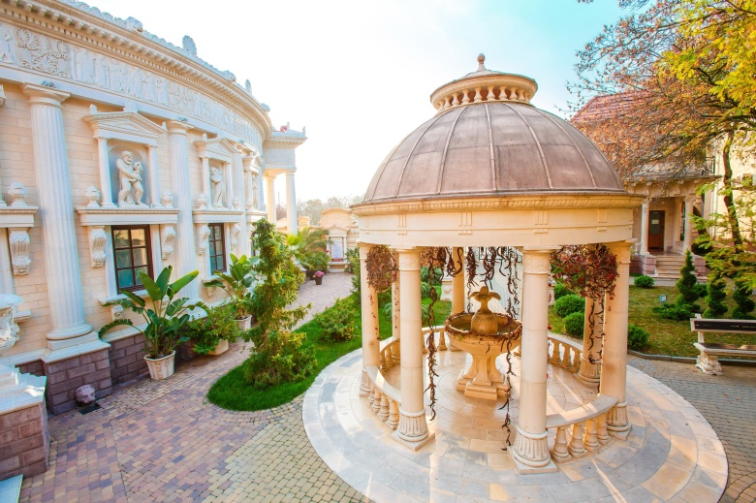
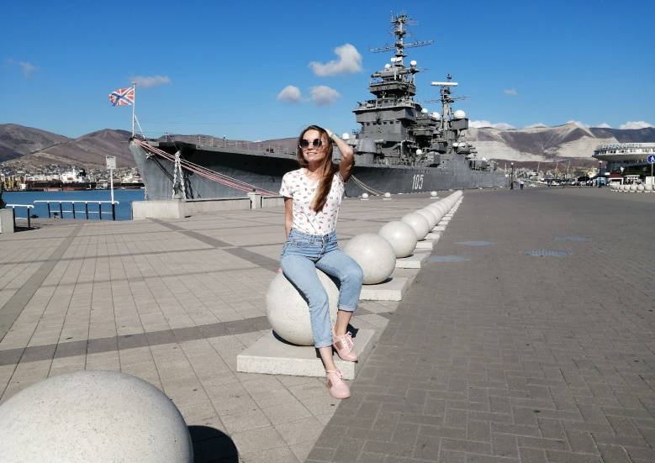
Прибытие в Геленджик. Размещение в отеле. Свободное время.
7 день: знакомство с Геленджиком
Пешеходно-автобусная экскурсия по Геленджику, во время которой курортный город откроется перед нами во всей красе. Мы прогуляемся по самой длинной морской набережной, познакомимся с «Белой невестой», «Дамой с собачкой» и другими достопримечательностями.

Во второй половине дня – свободное время. Рекомендуем не сидеть в отеле, а самостоятельно посетить:
- горный парк «Олимп»: со смотровых площадок открывается незабываемая панорама прекрасной Геленджикской бухты и её окрестностей. На «Олимпе» располагается единственное в России колесо обозрения, стоящее на высоте 640 метров над уровнем моря. Канатная дорога – это незабываемый получасовой полёт над живописными горами Маркотхского хребта.

- «Сафари парк», который однозначно понравится и детям, и взрослым. Животные в этом парке обитают в условиях, максимально приближенных к естественным. Здесь живут обезьяны, зебры, верблюды, львы, тигры, медведи и многие другие. Затем можно подняться на вершину хребта на самой протяженной (1600 м) кресельной канатной дороге, откуда открывается потрясающий вид на всю Геленджикскую бухту.

- аквапарк «Золотая Бухта» является не только самым большим в России, но и входит в пятёрку наиболее престижных комплексов в Европе. Он включает в себя новую горку «Торнадо», не имеющую аналогов в России, 8 бассейнов и 10 водных аттракционов, 69 спусков и 49 горок. Словами не передать незабываемые ощущения праздника солнца и воды в этой «стране чудес». Лучше хотя бы один раз побывать здесь!

8 день: свободный день или «Пшадские водопады»
Сегодня у нас будет возможность ощутить лёгкую прохладу от капель каскада, насладиться живописной природой, послушать удивительные истории, полные мистики и загадок – доставьте себе истинное удовольствие в поездке к Пшадским водопадам.

До посёлка Пшада мы доедем на нашем автобусе, затем пересаживаемся на бортовые грузовики ГАЗ-66, которые помчат по руслу реки Пшада, периодически щедро обдавая брызгами воды из-под колёс. Доедем до дальнего кордона, далее прогуляемся по лесному массиву порядка 4х километров, периодически пересекая речное русло. Нас ждут живописные скалы, напоминающие готические замки, прохладные тенистые леса, речные заводи цвета бирюзы и, конечно же, освежающие хрустальные струи водопадов и водоскатов. После такой прогулки, конечно, подкрепимся вкусным обедом.

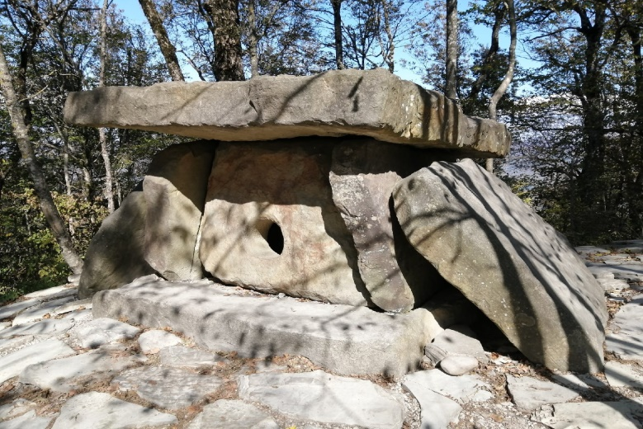
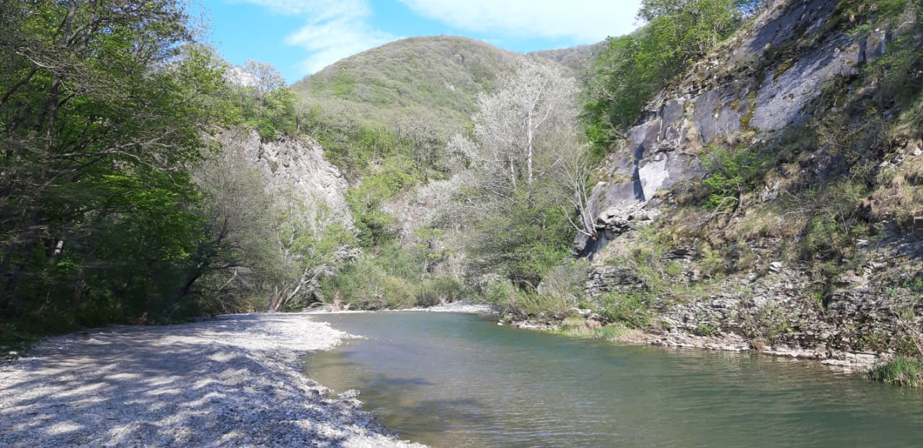
По пути будет остановка в так называемой «дольменной деревне». Это укромное местечко в лесу, где не менее 5000 лет назад были выстроены каменные домики – дольмены – ровесники египетских пирамид. Мы узнаем самые интересные существующие версии, кто, как и для чего их создал.
По традиции этот день завершим дегустацией натуральных вин и шампанского, произведённых в Краснодарском крае. Любителям напитков покрепче будет предложена восхитительная чача.

Важная информация, что взять с собой:
- В машину: хопку, коврик или подстилку.
- Головные уборы, удобную обувь и одежду, т.к. часть пути придётся пройти пешком по пересечённой местности
- Плавки и купальники, ведь купание под водопадами — это одно из величайших удовольствий, температура воды позволяет принимать ванны с мая до октября
- Экскурсия рассчитана на целый день, поэтому необходимо взять с собой воду и перекус в дорогу

9 день: дорога домой
Освобождение номеров. Счастливые и довольные отправляемся домой.

По пути нас ждёт остановка в одном из лучших современных парков, не только России, но и Европы – парке Галицкого. Огромное количество разнообразных зон отдыха, фонтанов и водопадов, амфитеатр, лабиринт, современные европейские площадки, уличные инструменты от известных мировых дизайнеров, невероятные инсталляции и не только. Мы получим незабываемые впечатления, сделаем прекрасные фотографии и захотим вернуться сюда снова.

10 день: прибытие домой
- 23.00 - ориентировочное время прибытия в Киров.

Внимание! Время в программе примерное и указывается для того, чтобы Вам лучше представлять программу тура. Туроператор оставляет за собой право менять порядок предоставляемых услуг или заменять их равноценными без изменения общего объема программы.
Стоимость тура: Актуальные цены уточняйте на сайте или у Вашего менеджера.

В стоимость включено: транспортное обслуживание по программе, проживание в гостиницах (4 ночи в Анапе, 2 ночи в Геленджике), питание: 6 завтраков, обзорная экскурсия по Анапе и Геленджику, поездка на Лысую гору, Кипарисовое озеро, в Новороссийск, экскурсия в «Старый Парк» и заповедник Большой Утриш, сопровождение из Кирова.

За дополнительную плату: питание, не вошедшее в стоимость, личные расходы, посещение «Крейсера Михаил Кутузов», «Сафари-парк» (парк + канатка), аквапарк «Золотая Бухта», горный парк «Олимп», экскурсионные пакеты «Таманский полуостров», «Пшадские водопады».
Желаем Вам отличного отдыха и ярких впечатлений!

